Klasa: I TEST VLERËSUES- MATEMATIKË - GRUPI A Data:____.___.______
Emri i nxënësit: ________________________ Pikët

1. Formo bashkësi me figura të njëjta. 3 pikë

2. Vendos shenjën <, >, ose =. 3 pikë
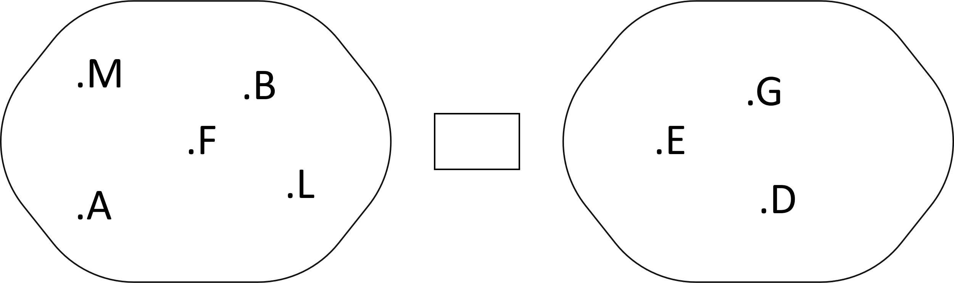


3. Kopjo figurën. 4 pikë

4. Shkruaj masën e bostanit. 4 pikë
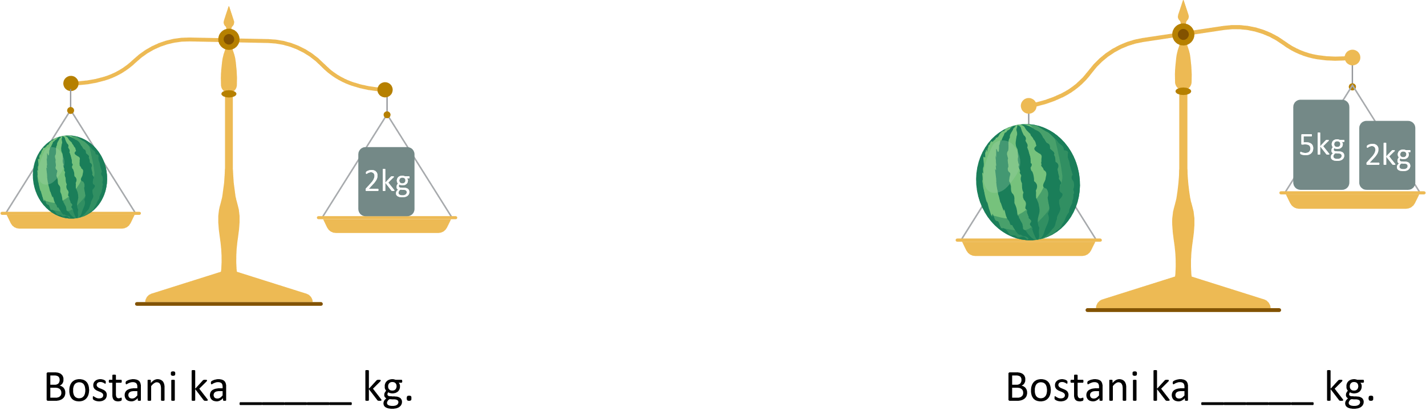

5. Vazhdo të vizatosh edhe 4 figura sipas modelit. 4 pikë

6. Lidh numrat me emërtimet përkatëse. 6 pikë
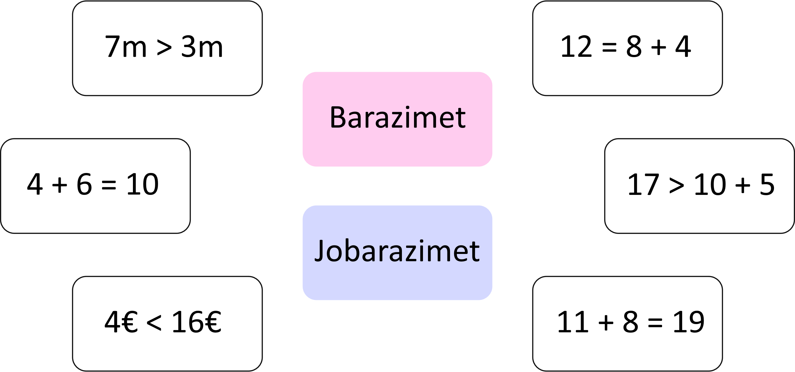

7. Rretho përgjigjen e saktë. 18 – a = 11, shprehja shkronjore a është: 8 pikë

A) 7 B) 8 C) 11

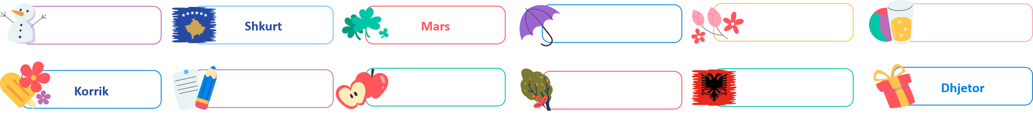
8. Shkruaj emrat e muajve që mungojnë. 8 pikë


9. Ela bleu një libër. Ajo i dha shitësit 15€. Shitësi i ktheu 3€ kusur. Sa ishte çmimi i librit? 6 pikë

________ ________ = ________ €. Çmimi i librit ishte _______ €.

10. Ngjyros aq kuti sa libra kanë blerë fëmijët. 8 pikë
Vlerësimi | Arritje të pakënaqshme  ✰✰✰✰✰ | Arritje minimale  ⭐⭐✰✰✰ | Arritje të kënaqshme  ⭐⭐⭐✰✰ | Arritje shumë të kënaqshme  ⭐⭐⭐⭐✰ | Arritje të shkëlqyera  ⭐⭐⭐⭐⭐
Pikët | 00 - 22 | 23-33 | 34-43 | 44 - 49 | 50 - 54
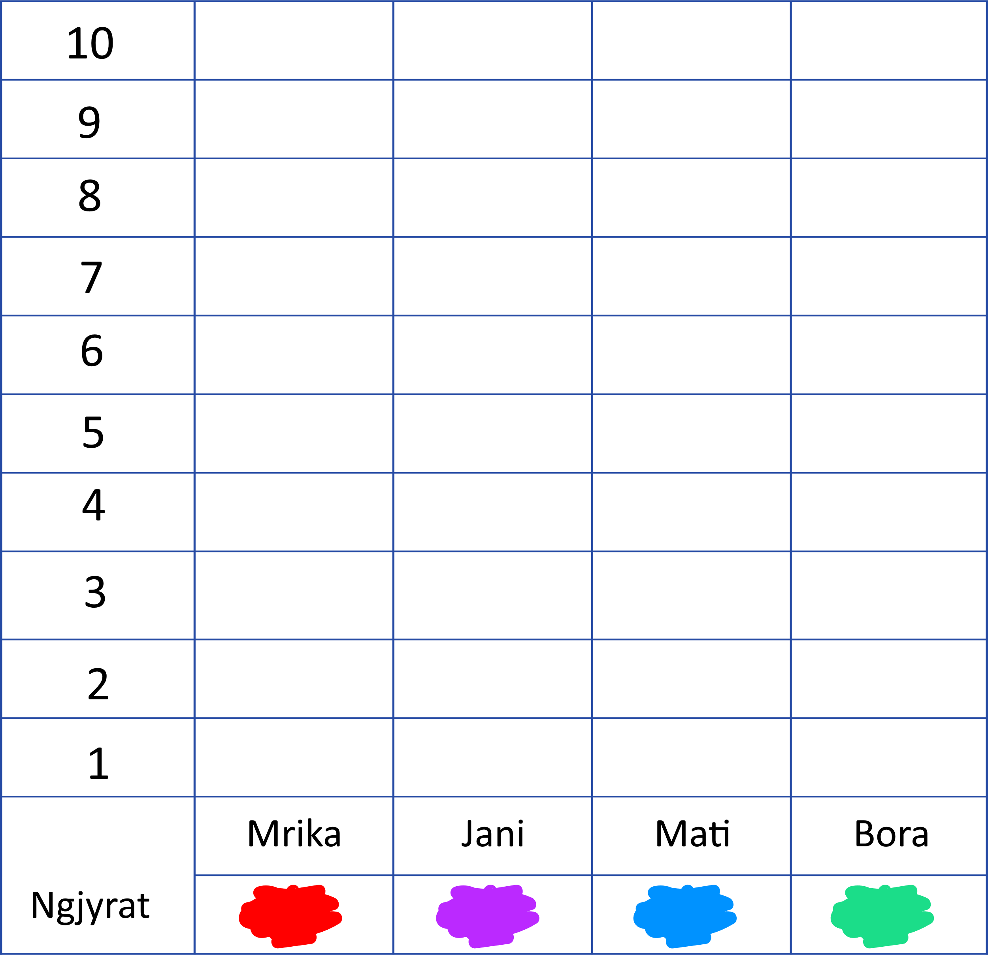
Mara – 7 libra Jani – 4 libra
Mati – 10 libra Bora – 8 libra

Klasa: I TEST VLERËSUES- MATEMATIKË - GRUPI B Data:____.___.______
Emri i nxënësit: ________________________ Pikët


1. Formo bashkësi me figura të njëjta. 3 pikë

2. Vendos shenjën <, >, ose =. 3 pikë
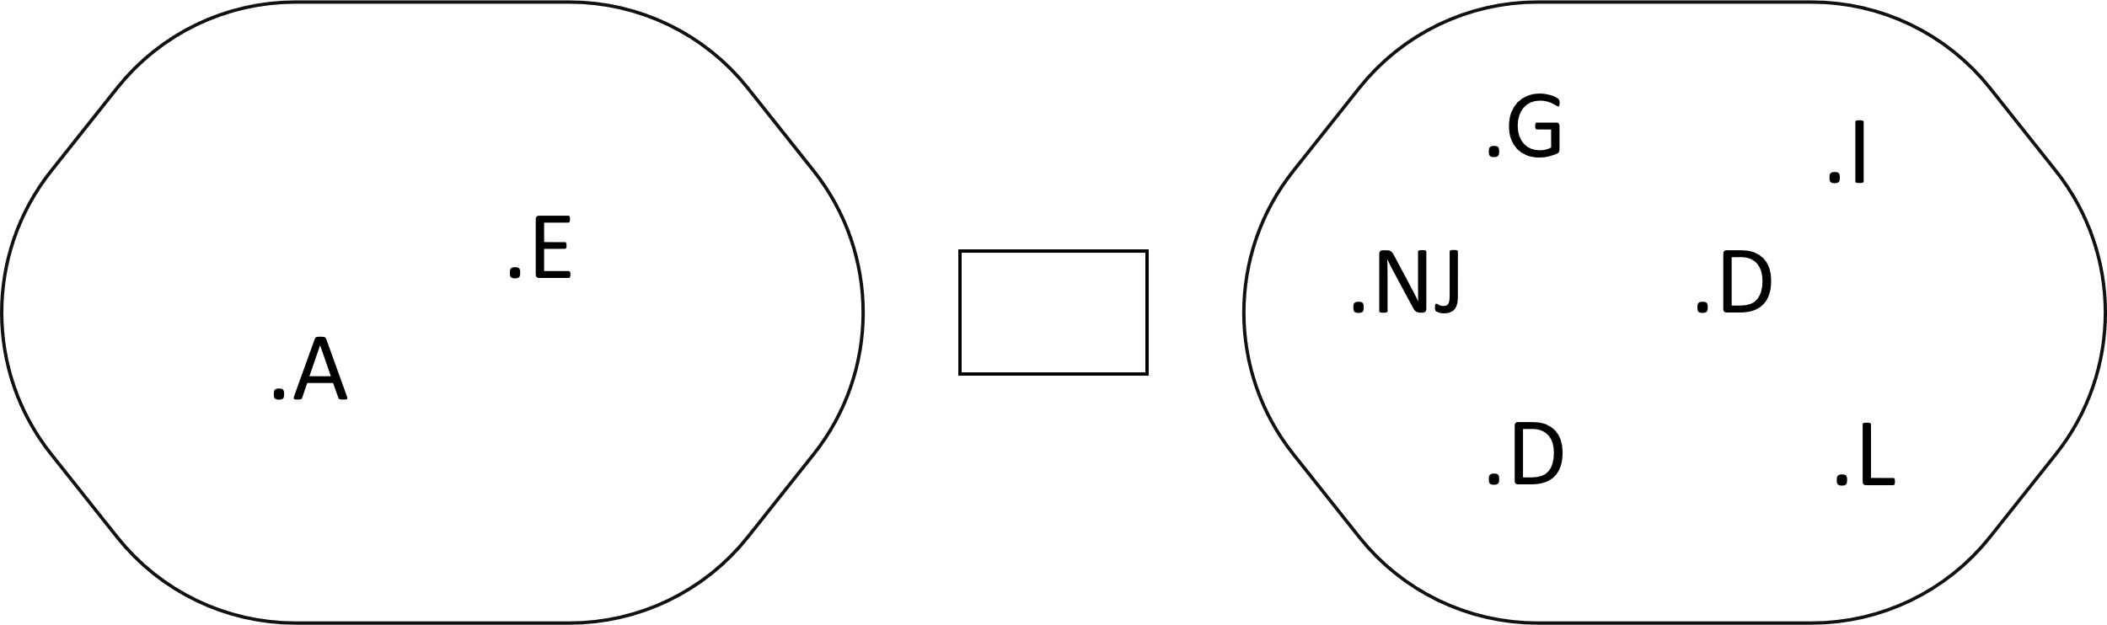


3. Kopjo figurën. 4 pikë

4. Shkruaj masën e bostanit. 4 pikë
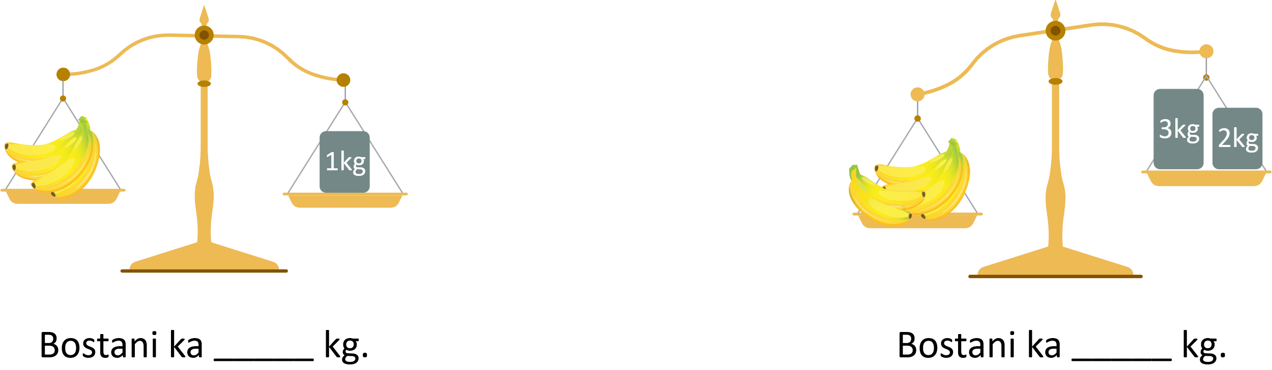

5. Vazhdo të vizatosh edhe 4 figura sipas modelit. 4 pikë

6. Lidh numrat me emërtimet përkatëse. 6 pikë

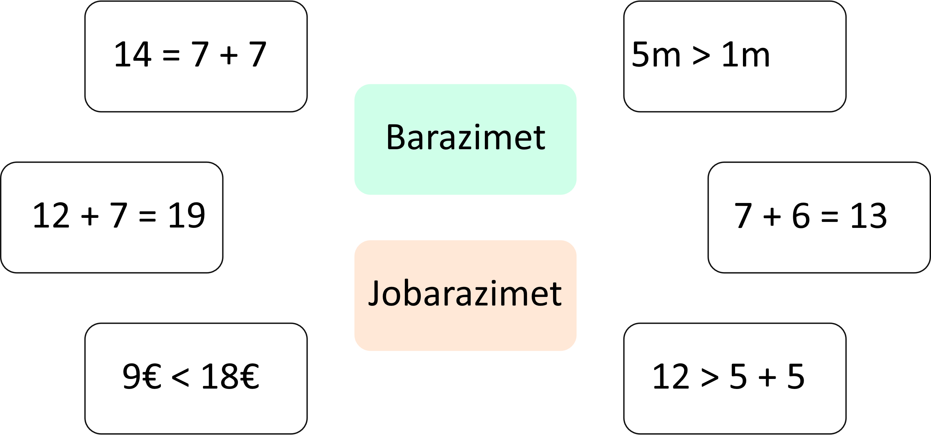

7. Rretho përgjigjen e saktë. 20 – a = 12, shprehja shkronjore a është: 8 pikë

A) 6; B) 8; C) 11.

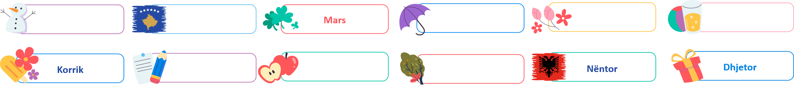
8. Shkruaj emrat e muajve që mungojnë. 8 pikë

9. Jani bleu një lodër. Ai i dha shitëses 20€. Shitësja ia ktheu 7€ kusur. Sa ishte çmimi i lodrës? 8 pikë


________ ________ = ________ €. Çmimi i librit ishte _______ €.

10. Ngjyros aq kuti sa libra kanë blerë fëmijët. 8 pikë
Mrika – 5 libra Jani – 7 libra
Mati – 8 libra Bora – 10 libra

Vlerësimi | Arritje të pakënaqshme  ✰✰✰✰✰ | Arritje minimale  ⭐⭐✰✰✰ | Arritje të kënaqshme  ⭐⭐⭐✰✰ | Arritje shumë të kënaqshme  ⭐⭐⭐⭐✰ | Arritje të shkëlqyera  ⭐⭐⭐⭐⭐
Pikët | 00 - 22 | 23-33 | 34-43 | 44 - 49 | 50 - 54

